深究地理重知识，玩转新题材
——2016年广州高考一模（文综地理卷）命题点评
回复关键字“高考一模”即可查询独家点评、试卷、答案。
2016广州高考一模试卷的命题特点、试卷结构和能力考查的要求与全国卷一致。卓越教育考试研究院·高考团队认为难度比广东卷高，接近全国全难度和能力要求。题目题材比较新，都源于真实生活，充分体现“用所学地理原理、规律解决生活中的地理问题”的新课程理念和考纲要求。
具体的考点此次高考一模命题情况：
- 试卷结构
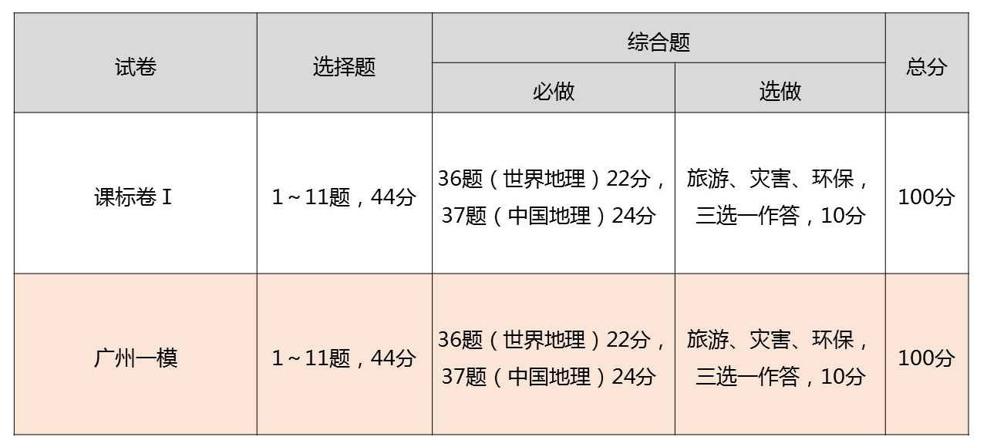
- 考查内容
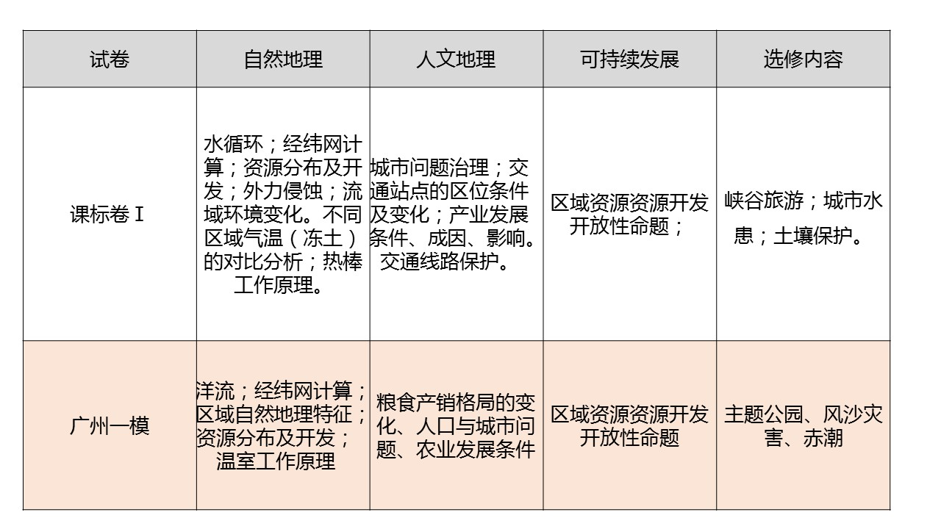

- 图表运用
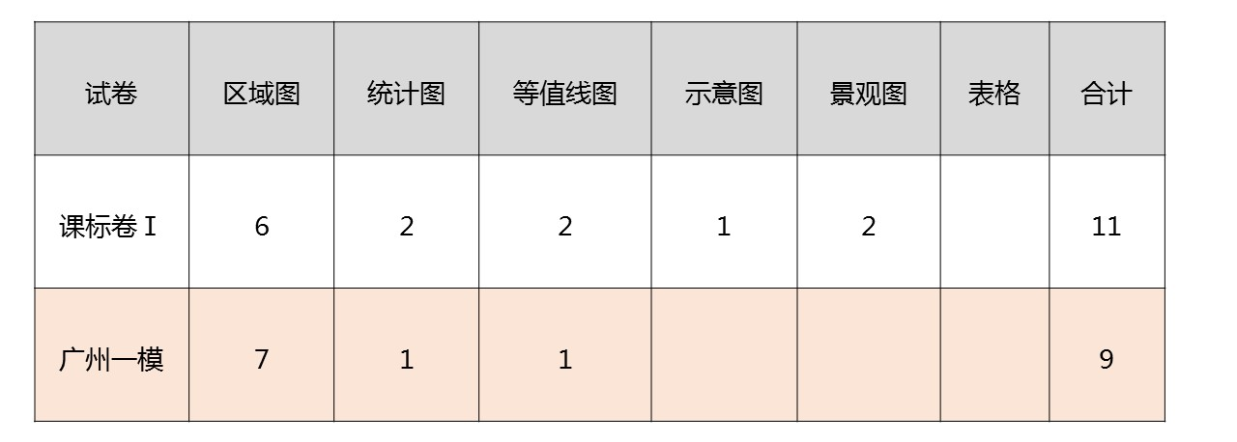
- 试题考查
选择题考点多，考查主干基础知识的掌握情况。题组形式明显，题材提示不多，重视区域定位基础上各种地理事物、要素的分布、变化规律的辨析和分析推理能力。试题考核学生地理综合素质，要求高——计算能力、空间想象能力、读图提取信息和判读能力、地理原理规律综合应用能力等。
综合题，关注区域可持续发展，世界及中国最新科研成果等热点题材。检查地理原理综合运用能力、应变能力和迁移能力等，
卓越教育考试研究院·高考团队认为广州高考一模命题两大特点：
（一）重视区域空间定位的能力的考查
无论是选择题还是综合题，试题通过图表来呈现信息，通过图表考查学科的基本知识、基本原理和基本规律，彰显地理学习的基本意图即空间定位的重要性，特别突出根据经纬网对区域定位。例如4、5、6、10题。
（二）重在考查利用所学地理知识、地理原理解决实际生活中的具体案例
英国夫妇驾驶游艇前往安提瓜岛、我国与沙特的核电合作、南沙群岛“吃菜难”，这些都是具体案例。通过最新的材料为载体，以新颖、灵活的设置方式设题，面对新情境新问题，通过知识的实际应用来考查考生的能力和素质。面对新情景、新问题，要想从书本中照搬现成的答案，肯定是不行的。
结合广州高考一模的考试特点，在二轮复习备考中，卓越教育考试研究院·高考团队建议考生：
1．分析一模,查找不足
要对“一模”地理成绩进行分析，找出结症所在，定出增分目标。认真自检一模地理卷的得失：得在哪里？能否更好？与标准答案的要点还差什么？失在何处?针对这些问题,准备怎么解决? 清楚自己的弱项和不足,才能不断完善,不断提高。
2．构建知识网络
高考将至，在最后阶段，不宜对所学知识再一次全面细致的重复，而要对照考试说明，通过回顾对知识进行再归纳再整理，构建中学地理的知识网络，使地理知识在头脑中有序存储。
3. 查漏补缺，找出薄弱环节
整理试卷，如专题卷、模考卷等，把错误的原因分门别类，最好写在专门的改错本上。后期总结错因时要特别关注非智力因素造成的丢分，如粗心大意，审题不清，时间分配不合理，漏答试题等等。
4.归纳总结,提高答题能力
要善于从图表、文字材料、题干、设问中找关键词，并能解读出关键词的含义；用地理专业术语规范答题。
关注卓越教育官方微信（zhuoyue1997)，回复关键字”高考一模“，卓越教育考试研究院·高考团队第一时间为你带来各科独家点评、试题&答案。
点击阅读原文↓↓↓抢先领票！

